Муниципальное образовательное учреждение Архангельская ООШ.

Выполнила:
Учитель технологии
Иванова Наталья Валентиновна

Истоки творческих способностей и дарований детей
на кончиках их пальцев. От пальцев, образно говоря,
идут тончайшие ручейки, которые питают источник
творческой мысли. Другими словами: чем больше
мастерства в детской ладошке, тем умнее ребёнок.
Сухомлинский В. А.

Урок-игра по технологии для учащихся 1-4 классов.
«Это чудо-апельсин!»
Тема урока: Работа с природным материалом.
Тип урока: комбинированный с элементами экспериментирования.
Формы работы: фронтальная, индивидуальная и групповая.
Методы обучения: словесный (объяснительно-иллюстративный), наглядный, демонстративный, практический (самостоятельная практическая работа), частично-поисковый.
Сохраняющие здоровье технологии: физкультминутка, двигательная активность.
Техническое обеспечение: компьютер, магнитная доска, экран.
Подготовительный этап: формирование двух команд по жетонам-листочкам (Красная. Желтая.)
Подготовка демонстрационного материала: игра «Сад-огород» (2эк), апельсины (целые фрукты и 1 разделенный на дольки), луковица, сосуд с водой, 2 непрозрачные банки с крышками, Закрытые крышками с дырками, цветочный горшок с землей, игрушка «Чебурашка», набор тактильных досок, ящик с отверстиями для рук, яблоко, мячик, гуашь (красная и желтая), духи, пузырек из под витаминов, семена, игрушка « Солнце», компас, семечки апельсина, набор инструментов (лопатка, грабельки), вода для поливки, «Апельсиновое дерево».
Подготовка раздаточного материала: половинки засушенной апельсиновой кожуры, подкладные доски, стеки, влажные тряпочки, пластилин, крышки от майонезных банок, трубочки из под сока, морские ракушки, камушки, поднос с осенними листочками (желтыми и красными), магнитные картинки с изображением овощей и фруктов.
Разучивание пальчиковой гимнастики: «Мы делили апельсин».
Подготовка угощения: банка апельсинового сока, стаканы и тарелочки по количеству детей, апельсиновый пирог, салфетки.

Цель:
Активизация познавательного интереса по предмету технология в процессе экспериментирования.
Задачи:
Повышение технологической культуры, расширение кругозора; закрепление знаний по предмету.
Развитие речи посредством тактильных ощущений; внимания; пытливости ума; логического мышления; сообразительности.
Воспитание любознательности, трудолюбия, целеустремленности, интереса к творчеству; чувства коллективизма, ответственности.
Учебные действия:

Регулятивные: принимают учебную задачу; ставят в сотрудничестве с учителем новые задачи; планируют алгоритм действий, осуществляют выбор эффективных путей и средств достижения целей; контролируют и оценивают свои действия по результату; вносят соответствующие коррективы в их выполнение.

Познавательные: строят осознанное и произвольное речевое высказывание в устной форме, работают с ребусами: преобразовывают, анализируют, сопоставляют информацию.

Коммуникативные: слушают учителя и одноклассников; инициативно сотрудничают; отвечают на вопросы, делают выводы, владеют нормами и техникой общения.

Личностные: имеют мотивацию к учебной деятельности, проводят самооценку своей деятельности (что получилось, что не получилось и почему, проявляют познавательный интерес и активность в данной области предметной технологической деятельности).

Планируемые образовательные результаты:
- Личностные:
1. Формирование познавательных интересов и активности при изучении темы.
2. Развитие трудолюбия и ответственности.

- Метапредметные:
1. Умение применять в практической деятельности знаний, полученных при изучении основных наук.
2. Планирование процессов познавательно-трудовой деятельности.
3. Соблюдение норм и правил культуры труда в соответствии с технологической культурой.
4. Согласование совместной познавательно-трудовой деятельности.
- Предметные:
а) в сфере познавательной деятельности:
1. Рациональное использование учебной и дополнительной информации.
2.Выявлять и формулировать проблему; обосновывать цель.
б) в мотивационной сфере:
1. Оценивание своей способности и готовности к труду.
2. Осознание ответственности за качество результатов труда.
в)в трудовой сфере:
1. Планирование технологического процесса.
2. Контроль промежуточного и конечного результата труда для выявления допущенных ошибок.
г) в физиолого-психологической сфере:
1. Сочетание образного и логического мышления в процессе деятельности.
д) в эстетической сфере:
1. Воспитание внимательности, аккуратности.
е) в коммуникативной сфере:
1. Формирование навыков работы в группе.

Ход урока.
- Организационная часть.
- Проверка готовности учащихся к уроку, подготовка рабочих мест.
- Проведение инструктажа по ТБ на уроке технологии.
- Вводная часть.
Учитель: Мы продолжаем работу с природным материалом. Наш урок посетил необычный гость. Кто это:
«Этот милый, странный душка
Безымянною игрушкой
Был когда - то в магазине,
Сказки ждал он на витрине.
И дождался. Стал известным
Своей сказкою чудесной.
Ты меня, малыш, послушай,
У него большие уши,
Он коричневого цвета,
Его любят все на свете,
Знает каждая дворняжка
Друга Гены - ..... (ЧЕБУРАШКУ)»
- Сообщение цели и задач урока.
Учитель: Чебурашка подготовил для вас необычные задания. Сегодня вы совершите увлекательное путешествие в мир науки технологии, где сможете не только закрепить свои умения и навыки по предмету, но и узнать много нового и интересного. Заставить потрудиться не только свои руки, но и ум. Вы будете учиться мыслить, творить, поддерживать друг друга в трудной ситуации. Убедитесь в важности для вас науки технологии. Девиз нашего урока зашифрован на доске………Труд ученика – получение новых знаний.
(дети решают ребус).
Учитель: В конце путешествия за труд на уроке вас ждет вознаграждение.
- Игра: «Угадай предмет»
Учитель: Вы узнаете, с каким природным материалом будете работать,если справитесь с первым заданием. Чебурашка прибыл к вам в ящике с незнакомым предметом. Он просит вас потрогать предмет руками и угадать, что это такое?
(Дети поочередно подходят к ящику. На ощупь, просунув руки в отверстия, пытаются определить что лежит в коробке? Учитель с помощью вопросов добивается, чтобы они рассказали о своих ощущениях: какой формы предмет, теплый или холодный, большой или маленький, легкий или тяжелый, с гладкой или бугристой поверхностью.)
Учитель: Теперь ответьте на главный вопрос: «В ящике с чем приехал Чебурашка?»
(С апельсином.)
- Исследование апельсина.
Учитель: С первым заданием вы справились успешно! Продолжаем наше путешествие по увлекательному миру технологии. Чебурашка предлагает вам продолжить исследования и провести эксперимент. Сейчас мы попробуем определить свойства апельсина. Чтобы усложнить задачу, я снова попрошу закрыть глаза. Вам необходимо на ощупь определить тактильную доску, которая, по вашим ощущениям, похожа на кожуру апельсина.
(Дети ощупывают тактильные доски, описывают свои ощущения, сравнивают их и делают вывод: кожура апельсина не гладкая, не колючая, не пушистая, не липкая. Она немного неровная, шероховатая.)
Учитель: ( Показывает детям две банки из темного стекла с крышками, в которых проделаны дырки.) Перед вами две банки. В них что-то лежит. Ваша задача: по запаху определить, что это?
( Дети определяют, что в одной банке лук, а в другой дольки апельсина.)
Учитель: Какой вывод вы сделали?
(Апельсин – фрукт. Лук - овощ. У лука очень резкий, а у апельсина приятный ароматный запах.)
- Игра: «Сад- огород».
Учитель: Со вторым этапом вы справились. Переходим к следующему заданию. Лук является одним из самых целебных овощей. Кто вспомнит народную пословицу о целебных свойствах лука? Что она обозначает?
(Лук - от семи недуг. Это значит, что он излечивает многие болезни.)
Учитель: Овощи и фрукты богаты витаминами. Они необходимы нашему организму. Какие еще фрукты и овощи вы знаете? Где растут фрукты, а где овощи?
(Фрукты в саду. Овощи в огороде.)
Учитель: Чебурашка предлагает провести соревнование. Вы должны быстро разделиться на две команды. Затем, безошибочно разместить овощи и фрукты в местах их произрастания на магнитной доске.
(Детям дается поднос с «осенними листьями» двух цветов. Каждый ребенок выбирает один лист. Далее учащиеся делятся на команды по цветовому признаку: красная и жёлтая. Команды соревнуются.)
Учитель: (Подводит итоги соревнования.)
- Экспериментирование с апельсином.
Учитель: Чебурашка предлагает провести опыты, чтобы раскрыть секрет апельсина. Перед вами прозрачный сосуд с водой. Опустите в него апельсин и резиновый мячик. Подумайте, утонут они или нет?
(Дети проводят опыт и делают вывод: апельсин намного тяжелее мячика, но он нетонет.)
Учитель: Очистим плод апельсина от кожуры и опустим его в сосуд.
( Дети видят, что апельсин тут же опускается на дно.)
Учитель: Какой вывод вы сделали? В чем заключается секрет апельсина?
( Апельсину не дает утонуть его кожура.)
Учитель: Если вы не умеете плавать, вы надеваете спасательный круг или жилет, чтобы не утонуть. Кожура апельсина - его спасательный жилет. А для нас это еще и прекрасный материал для творчества.
- Самостоятельная трудовая деятельность в группах. Изготовление по образцу поделки « Морской кит».
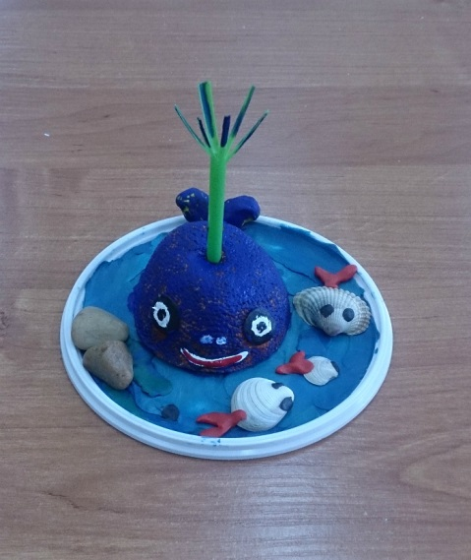
Учитель: Из сухой апельсиновой кожуры получаются замечательные поделки. Чебурашка предлагает вам сделать « Морского кита».

( Дети самостоятельно мастерят поделку из апельсиновой кожуры, пластилина и подручного материала: крышки от майонезных банок, трубочки от сока, морские ракушки, камушки.)

Учитель: Оцените свои изделия? Из них мы сделаем выставку.

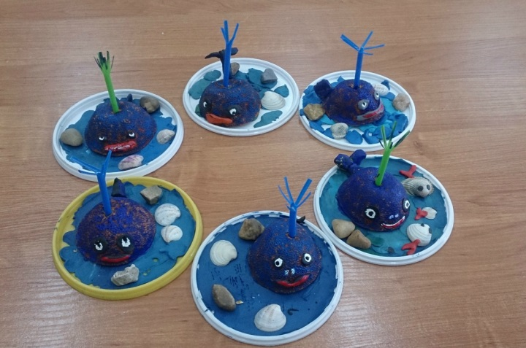

- Физкультминутка: « Мы делили апельсин».

(Дети встают в круг и выполняют пальчиковую гимнастику.)
Мы делили апельсин. (Дети показывают апельсин — пальцы полусогнуты, словно в руках мяч.)
Много нас, а он один. (Ладонь сначала раскрыта, затем пальцы сжимаются в кулак, прямым остается только большой палец каждой руки.)
Эта долька — для ежа,
Эта долька — для стрижа,
Эта долька — для утят,
Эта долька — для котят,
Эта долька — для бобра. (Ладони сжаты в кулак. Начиная с большого пальца, дети начинают раскрывать кулаки, на каждую фразу по пальцу.)
А для волка... кожура.
Он сердит на нас — беда!
Разбегайтесь кто куда. (Дети раскрывают и закрывают ладонь, сжимая пальцы в кулак на каждое слово последних двух фраз.)

- Логические цепочки.
Учитель: У Чебурашки есть для вас очень сложное задание. Но я верю, что вы с ним справитесь. Перед вами предметы, каждый из которых имеет определенную логическую связь с апельсином. Объясните какую?
(Дети выбирают предмет и выстраивают логические цепочки)
- Мяч – у апельсина круглая форма.
- Яблоко – апельсин тоже фрукт.
- Духи – апельсин имеет приятный запах.
- Семена – апельсиновые деревья вырастают из семечек.
- Коробочка с витаминами – апельсины богаты витаминами.
- Бархатная бумага – у апельсина шероховатая поверхность.
- Желтая и красная краска – при смешивании получается оранжевый цвет.
- Солнце – апельсин очень любит солнечный свет.
- Компас – апельсин растет в теплых южных странах.
- Земля – если посадить апельсиновые семена в землю, они прорастут.
- Деревянный брусок – апельсины растут на дереве.
Учитель: Молодцы, ребята. Мы с чебурашкой очень рады, что вы успешно справились с таким сложным заданием.

- Игровой момент « Посадка апельсинового дерева».
Учитель: Апельсины действительно растут в теплых южных странах. Они богаты витаминами и полезны для нашего здоровья. Но вы можете попытаться вырастить апельсиновое дерево в домашних условиях. Чебурашка привез с собой спелые апельсиновые семечки. Посадите их в цветочный горшок с землей. Если вы проделаете все правильно, то у вас непременно вырастет апельсиновое деревце.
( Дети сажают семечки апельсина в цветочный горшок с землей, соблюдая при этом правила посадки, с учетом условий, необходимых для успешного роста растений.)
- Взрыхлить землю для посадки. ( Семенам необходим кислород.)
- Посадить семечки в верхний слой земли. (Чтобы семена быстро проросли.)
- Полить теплой водой. (Семенам нужна влага.)
- Поставить в хорошо освещенном месте, у окна. (Растению необходим солнечный свет.)
- Поставить в теплое место. (Растению необходимо тепло).
Учитель: Теперь вам остается ждать результатов своего труда.
(Дети уходят мыть руки. Учитель в это время «сажает» в горшок с семечками заранее подготовленное « апельсиновое дерево» с плодами.)

- Сюрпризный момент.

Учитель: Посмотрите, какое чудесное апельсиновое дерево выросло у вас! Вы отлично потрудились и теперь сможете отведать вкусных ароматных апельсинов.
(Дети срывают апельсины с дерева).
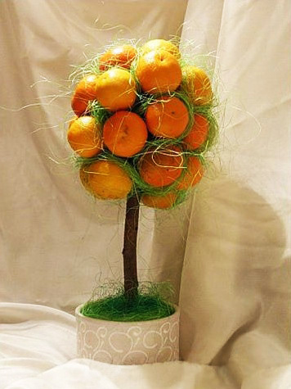

- Подведение итога и анализ урока.
Учитель: На этом наше путешествие по увлекательному миру технологии подошло к концу. Достигли ли вы цели нашего урока? Вспомните, чем вы сегодня занимались? Какие впечатления получили? Что нового и интересного узнали? Что больше всего запомнилось и понравилось вам на уроке?
(Дети делятся своими впечатлениями.)
- Вывод по уроку.
Учитель: Чебурашке пора прощаться с нами. Он благодарит вас за то, что вы хорошо потрудились. Как гласит народная пословица, ставшая девизом нашего урока: «По труду и награда!» Чебурашка угощает вас полезным апельсиновым соком и вкусным апельсиновым пирогом. Всем приятного аппетита и доброго здоровья!

